9 АУДАНДАРДЫ ГАЖ ТЕХНОЛОГИЯЛАР КӨМЕГІМЕН АНЫҚТАУ

Дәріс жоспары:
- ГАЖ технологиясы туралы қысқаша түсінік.
- Жер пайдаланудағы бағдарламалар.
- Жер ауданын автоматты есептеудің ЭЕМ тәсілдері.

9.1 Географиялық ақпарат жүйесі (ГАЖ)

Географиялық ақпарат жүйесі (ГАЖ) – нақты өмірдегі нысандарды, сондай-ақ біздің планетадағы жағдайларды карталау және талдаудың қазіргі заманғы компьютерлік технологиясы болып табылады. Бұл технология картада берілетін мәлімет базалары жұмысының традициялық операцияларын, сұраныс түрінде визуализацялы толық жеке ерекшеліктерімен қатар, географиялық талдауын статистикалық талдауымен байланыстырады.
ГАЖ технологиясы адамзат әрекетінің барлық салаларында қолданысқа ие. Атап айтқанда елді мекеннің орналасуы, аумақтың ластануы, пайдаланатын орман алаңдарының азаюы, табиғи апаттарды талдаумен қатар, жекелеген мәселелерді шешуде, пункт аралық ең тура маршрутты табуға, үйлерді мекен жайы бойынша табуға, жерде құбыр жатқызуға және басқа муниципальдық шешімдерді қабылдауға пайдаланылады. Территориялдық қамтуына байланысты ГАЖ – глобальды (global GIS), субконтинентальды, ұлттық, мемлекеттік статусты жекелей, аумақтық (regional GIS), субрегиональды және локальды немесе жергілікті (local GIS) болып бөлінеді.
ГАЖ-да барлық картографиялық ақпараттар, қабат түрінде ұйымдастырылған. Қабат ГАЖ-дағы бірінші белгісіз ұғым. ГАЖ-бен жұмыс істеу барысында, біз өзімізді қоршаған заттарды қабат бойынша, оларды біріктіретін қасиеттеріне қарай бөлеміз. Қабаттардың ГАЖ жүйесінде келесі типтері кездеседі:
Нүктелік – нүктеге дейінгі белгіздендіруге болатын нысандар, мысалы құдықтар, қала (сурет 9.1).

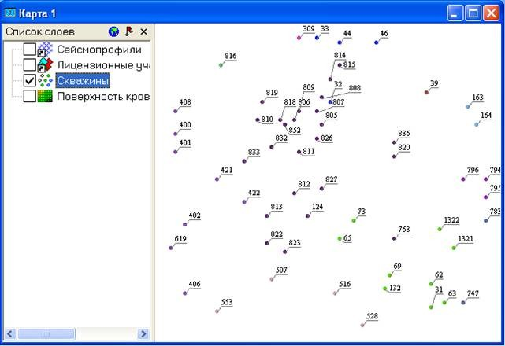

Сурет 9.1. Нүктелік нысандар
Сызықтық – бұл типтегі нысандар сынық немесе тегіс сызыққа дейін белгісіздендіруге болатын нысандар, мысалы өзен, жол немесе құбыр жүлгесі (сурет 9.2).

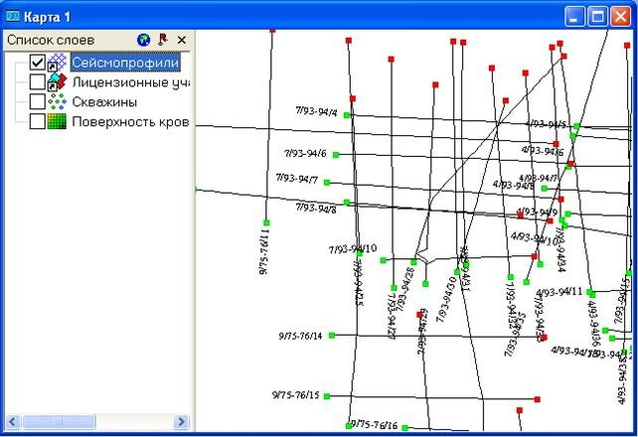

Сурет 9.2. Сызықтық нысандар

Бұл типтегі нысандар кейбір полигондар шегінде орналасқан түрінде беріледі, мысалы кадастр нөмірі берілген жер бөліктері (сурет 9.3).

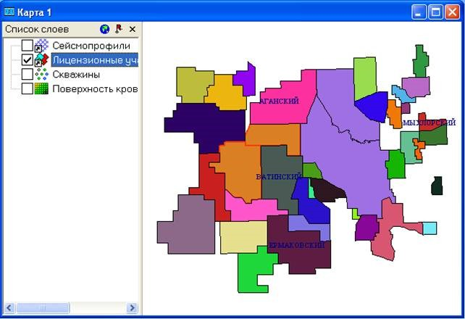

Сурет 9.2. Полигондық немесе аудандық

Алаңдық нысандар кейбір контурлардан құралуы мүмкін. Бұл егер полигонда қандай да бір ішкі жер иеленушіні көрсету керек болса қажет етіледі (сурет 9. 4).
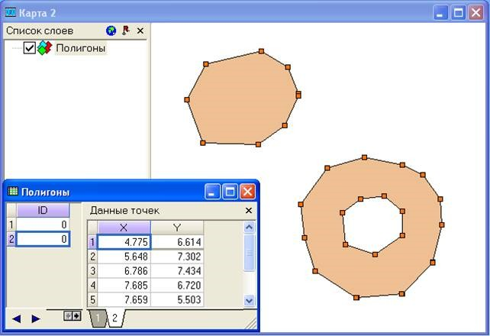

Сурет 9.3. Екі контурдан тұратын полигон

Полигонның соңғы нүктесі алғашқысымен тоғысады. Сондықтанда полигон төрт нүктеден кем болмайды.
Аралықты және аумақты есептеу. Егер екі қаланың аралығын анықтау керек болса, бағдарламаның «Елді мекен» қабатын ашып, оны экранда екі қаланың да кескіні бірдей көрінетін етіп, жүйенің анықтау сатысы бойынша қадамдарды орындау арқылы жердің иілуін ескере отырып, білуге болады.
Периметрлермен аудандарды автоматты есептеу - берілген мәліметтердің түріне қарай ГАЖ жүйесіне енгізу арқылы, яғни мәлімет карта түрінде берілген болса, сканер арқылы кескінді растрлық түрде немесе басқа енгізу жолымен компьютерге енгізіп, сандық түрге айландырумен традициялық алаңды анықтау тәсілдердің негізінде автоматты анықтауға болады (мысалы координата төбелерін белгілеу арқылы).
Қазіргі таңдағы жер ауданын сандық картамен анықтау–КРЕДО бағдарламасы көмегімен жүргізіледі.
Аудандарды есептеу негізінен, құрылыған аумақтық геодезиялық немесе мемлекеттік торларға байланысты жүргізіледі.
Геоцентрлік, геодезиялық және тік бұрышты координаталарды (WGS-84, ПЗ90, СК42, СК95, СК63, аймақтық) реттеу, осы координаталар жүйелерінің байланысының мәндерін әртүрлі әдіспен анықтау. Әртүрлі форматтарға шығару және кіргізу.
Жер планы бағдарламасын пайдаланып, жерге орналастыру құжаттарын жіктеуге, жердің аумақтарының ауданын есептеуге, ведомосін жазуға, план сызуға, пландардың геодезиялық қазықтармен байланысының сұлбасын сызуға, жердің бөлініп берілгендігінің құжатын жазуға, жердің санағының құжатын жазуға болады.
КРЕДО-ТЕР (МИКС) бағдарламасының көмегімен, бұрыннан бар карталарды, орындалған жұмыстарды пайдаланып жердің бедерін арифметикалық сан түрінде көрсетуге, құрылыстарды, жердің аумақтарының жиектерін, қабаттардың иерархиялық құрылымы түрінде көрсетуге, қолдалынатын пландарды ірі масштабта сызуға және жобалауға, қызыл сызықтардың планын, бөлінген жердің планын сызуға болады. Жердің арифметикалық сан түріндегі пішінін пайдаланып инженерлік есептер шешуге, жерді тегістеу жобасын жасауға болады.
КРЕДО МИКС жердің бетін тегістеу, құрылыстың бас жоспарының, көліктер құрылысының жобасын жасауға, жердің арифметикалық сан пішінін пайдаланып, өте күрделі геометриялық пішімдерді тұрғызу үшін аналитикалық есептеулерді орындайтын бағдарлама. Сонымен қатар КРЕДО МИКС - қалалардың, ауылдардың, кішігірім аудандардың, өндіріс алаңдарының, әуе жайлардың, карьерлердің аумақтарын тегістеу, құрылыс салуға дайындау жобасын жазуға, сызуға, инженерлік коммуникациялардың, аумақты көгалдандырудың пландарын жасауға, автомобиль жолдарының, пойыз жолдарының және басқа көлік жолдарының жобасын жасауға, осы жобаларға керек есептерді шешуге, қызыл сызықтардың және аумақты қосымша құрылыспен толтырудың пландарын, құрылыстың бас жоспарының планын толықтырып сызып отыруға қоладанылады.
CREDO GEO - пішінде жердің геологиялық қатпарлары көрсетіледі.
CREDO MIX бағдарламасы, жобалардың бірнешеуін салыстыруға, жобалауға кедергі келтіретін жағдайлардың барлығын ескеруге, жердің бедерін, құрылыстың тығыздығын, жердің құндылығын, аумақтың сулылығын, аумақтың жерінің қыртысының инженерлік қасиетін бағалауға мүмкіндік береді.
CREDO TER - жердің арифметикалық сан түріндегі, жер бедерінің және жердің жалпы көрінісінің пішінін алуға пайдаланылады (сурет 9.4).

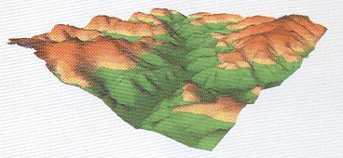

Сурет 9.4. Сандық мәндерден жер бедерінің картасын жасау

CREDO DAT бағдарламасы, аумақта орындалған геодезиялық жұмыстар (электронды аспаптардың мәліметтерін өңдеу, торларды теңестіру және есептеу жұмыстары) туралы мәліметтерді өңдеуге пайдаланылады (сурет 9.5).
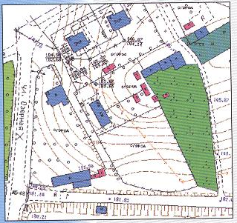

Сурет 9.5. Электронды аспаптардың мәліметтерін графикалық мәліметтерге ауыстыру

CREDO LIN бағдарламасы сызықтық инженерлік зерттеу жұмыстарының нәтижесін алуға.
PHOTOMOD бағдарламасы ұшақтың көмегімен түсірілген жердің бетінің суретінің стереофотограмметриялық өңдеу үшін пайдаланылады.
Полигон типіндегі кеңістік нысандардың ауданын өлшеу үшін, ГАЖ «MapInfo» да әртүрлі жолдармен атап айтқанда, берілген тапсырманың түріне байланысты шешуге болады. Дегенмен кез келген жағдайда MapInfo-ны қажетті аудан өлшеміне келтіру керек. Бұл үшін менюден Настройки>Режимы>Системные және пайда болған тізімнен ауданның өлшем бірлігін қажетті өлшемге қояды, мысалы гектар (сурет 9.6).

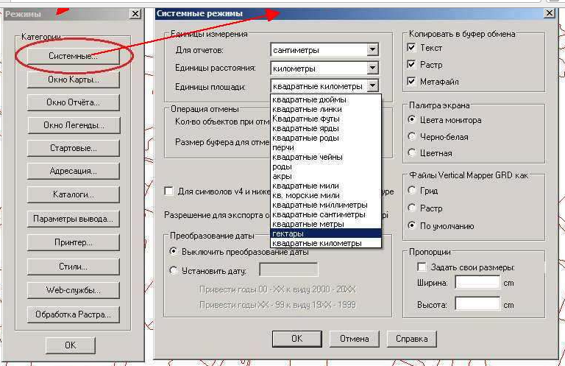

Сурет 9.6. Жер ауданын өлшеудің бірлігін белгілеу терезесі

Қажетті бірнеше аудандардың өлшемін бірден тез есептеу үшін, төмендегі (9.7 суретте көрсетілгендей, менюден Запрос>SQL және Sum(Area(obj, "hectare")) таңдау керек. Sum және Area функцияларын пайда болған Обобщение және Функция тізімінен алуға болады.

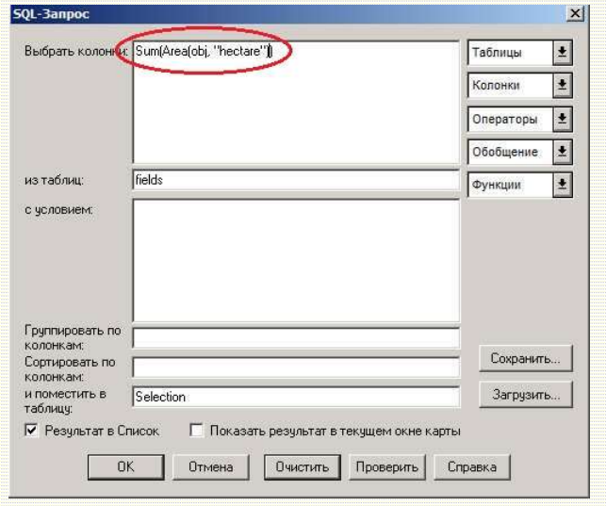
Сурет 9.8. Қажетті бірнеше аудандардың өлшемін есептеу сұранысы

Бұндай сұраныстың нәтижесінде бірдей жазбамен бағана тізімі пайда болады (сурет 9.9).
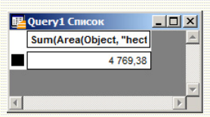

Сурет 9.9. Бағдарламада сұраныс бойынша есептелінген аудан

Бірақ кейбір жағдайда әрбір жер контурының ауданын жеке есептеп, мәндерін кестеге сақтау қажет етіледі. Бұл мәселені шешу үшін SQL-запрос менюін қолдануға болады. Ол үшін тағы да Запрос>SQL менюінен сұраныс параметрін енгіземіз (сурет 9.10). id, Round(Area(obj, "hectare"),0.1) "Площадь":
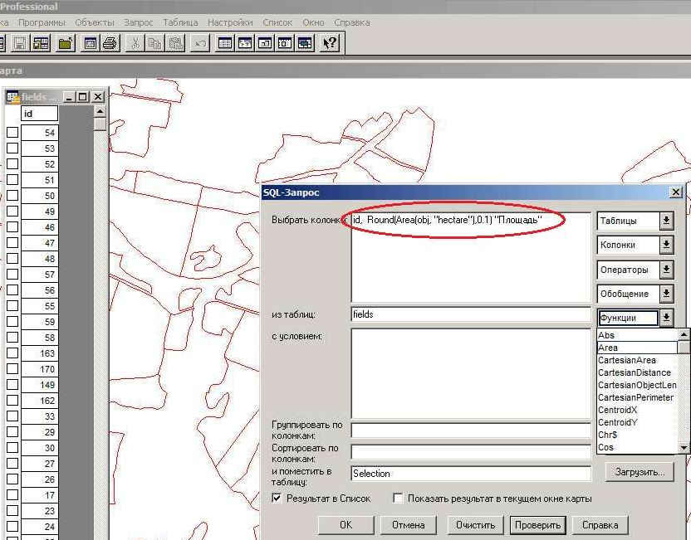

Сурет 9.10. Аудандарды жеке есептеу терезесі

Көрсетілген сұранысқа тек қана контур нөмірімен іd жолын контурдың гектар бірлігіндегі 0,1(оннан бір) алаң мәнін енгізеді. Бұл жуықтауды Round функциясы жасайды. Ал алаңды өлшеуді Area функциясымен іске асырады.
Нәтижесінде келесідегідей тізім алуға болады. Query1 тізімінде "Площадь" бағанасы контур алаңының 0,1 гектарға дейін жуықталған мәнімен пайда болады (сурет 9.11) .

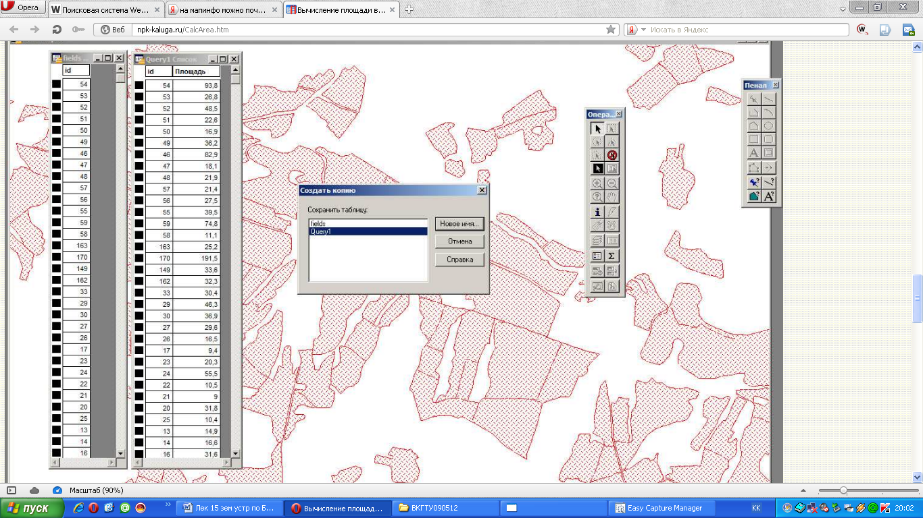

Сурет 9.11. Жеке есептелінген жер ауданының терезесі
Баяндалғаннан басқа біршама оңай жол болып табылатын келесі менюмен, яғни Таблица>Обновить колонку арқылы алаң мәндерін тік жолға толтырумен іске асыруға болады (сурет 9.12). Бұл формада обновить колонку жолына Area обновить таблицу жолына Parcels енгізеді.

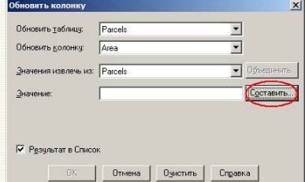

Сурет 9.12. Жер ауданының мәндерін жаңалау терезесі

Құрастыру (составить) батырмасын басып, выражение жолына 9.13 суреттегідей (Area(obj, "hectare") сөзін енгізеді.

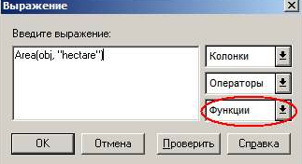

Сурет 9.13. Қалыптастыру терезесі

Жаңаланған тізімдік келесі түрде болады (сурет 9.14).

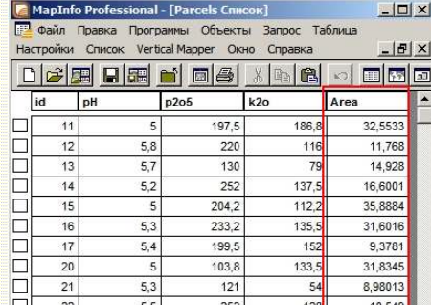

Сурет 9.14. Жаңаланған мәліметтер терезесі
Осыдан кейін статистика көмегімен барлық контурлардың аудан қосындысын және басқа статистикалық параметрлерді көрсетілген бағаналарда алуға болады. Бұл үшін менюден Запрос>Статистика колонки таңдайды. Нәтиже келесі түрде болуы мүмкін (сурет 9.15).

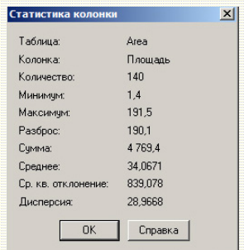

Сурет 9.15.Жасалынған командалар нәтижесі

